Давлат тиббий суғуртаси жамғармаси Реимбурсация бўлими томонидан жорий йил 14 – 18 июль кунлари амалга оширилган ишлар тўғрисида
МАЪЛУМОТ

Давлат тиббий суғуртаси жамғармасининг 18-сон (23.07.24 й), 21-сон (30.07.2024 й), 19-сон (23.07.24 й) баён ва қарорларида “Реимбурсация дастурини жорий этишда амалга оширилган ишлар бўйича” ҳар ҳафта маълумот киритилиши топширилган.
Хафта давомида Тошкент шаҳри, Қорақалпоғистон Республикаси, Сирдарё, Самарканд, Навоий, Хоразм, Бухоро ва Қашқадарё вилоятларида беморларга ёзилган электрон рецептлар сони ва дорихоналарга қоплаб бериладиган маблағлар қиймати қуйидагича:

№ | Ҳудуд номи | Бемор сони | Рецепт сони | Маблағ (минг сум)
1 | Тошкент шаҳри | 9 138 | 13 238 | 687 145,0
2 | Қорақалпоғистон Республикаси | 2 140 | 3 820 | 127 118,0
3 | Сирдарё вилояти | 1 928 | 6 147 | 145 735,4
4 | Самарқанд вилояти | 4 890 | 7 249 | 128 149,3
5 | Навоий вилояти | 6 712 | 10 144 | 190 120,2
6 | Хоразм | 4 933 | 7 226 | 182 323,7
7 | Бухоро | 2 671 | 3 720 | 91 234,0
8 | Қашқадарё | 2 255 | 3 747 | 81 240,2

Қоракўл туман КТМП оилавий шифокорларнинг реимбурсация тизими бўйича ишлари ўрганилди ва қўшимча тавсиялар берилди.
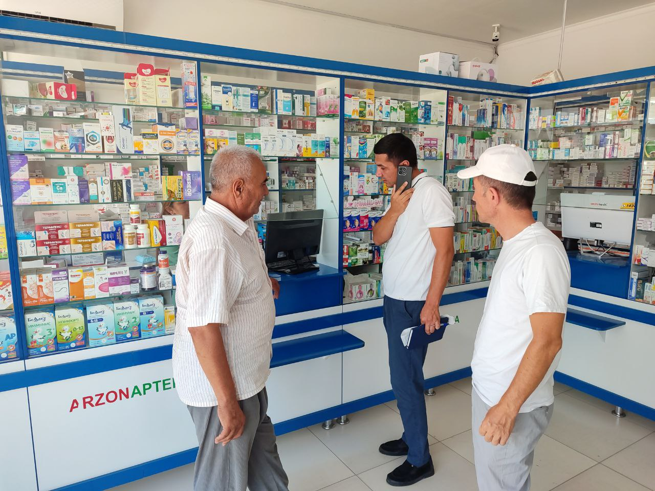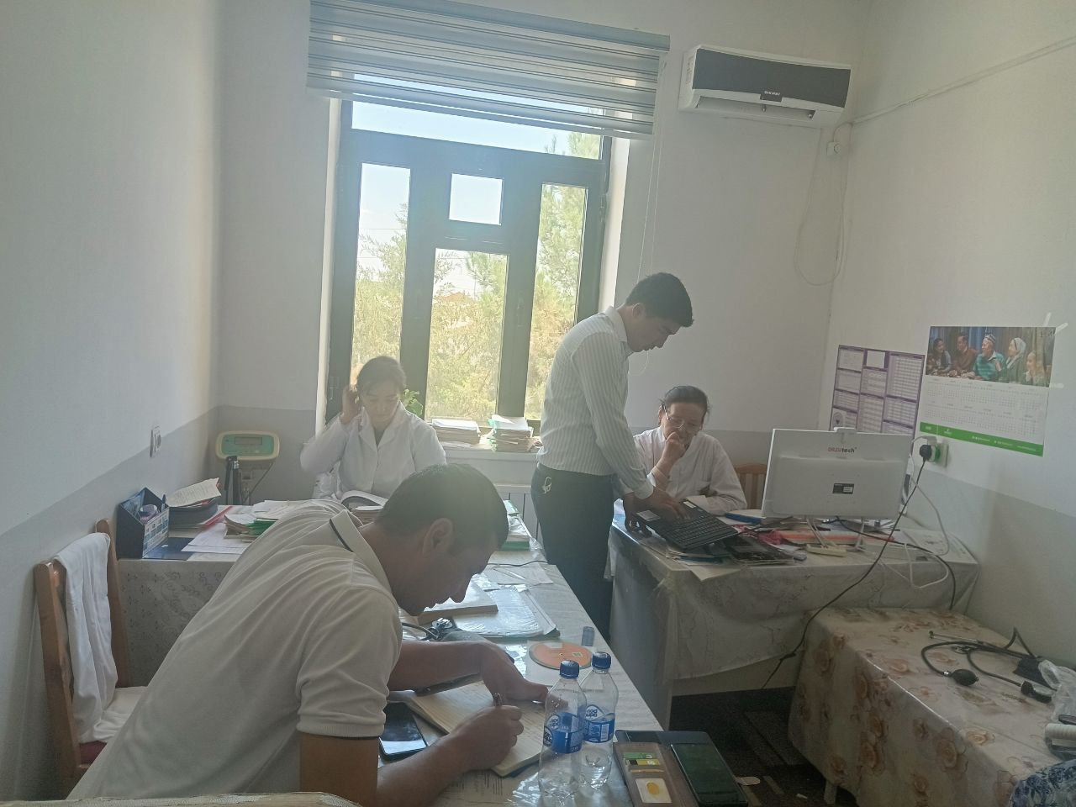

Қарши шаҳар тиббиёт бирлашмасига қарашли КТМП да ва поликлиникага бириктирилган "XYPER FARM" хусусий дорихонасида реимбурсация дастури доирасида ёзилаётган электрон рецепт ҳамда берилаётган дорилар ўрганилди. Шунингдек жараёнда юзага келаётган саволларга жавоб берилди.
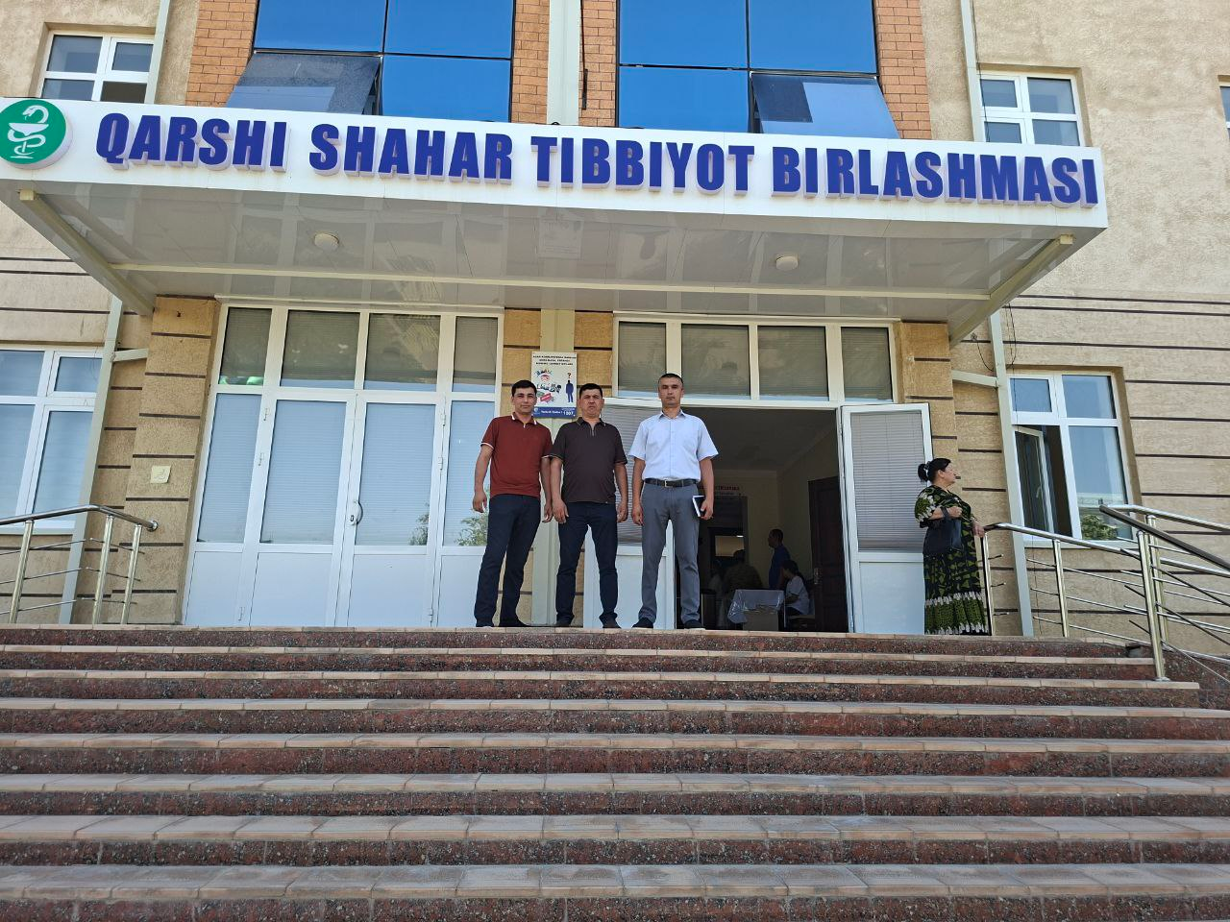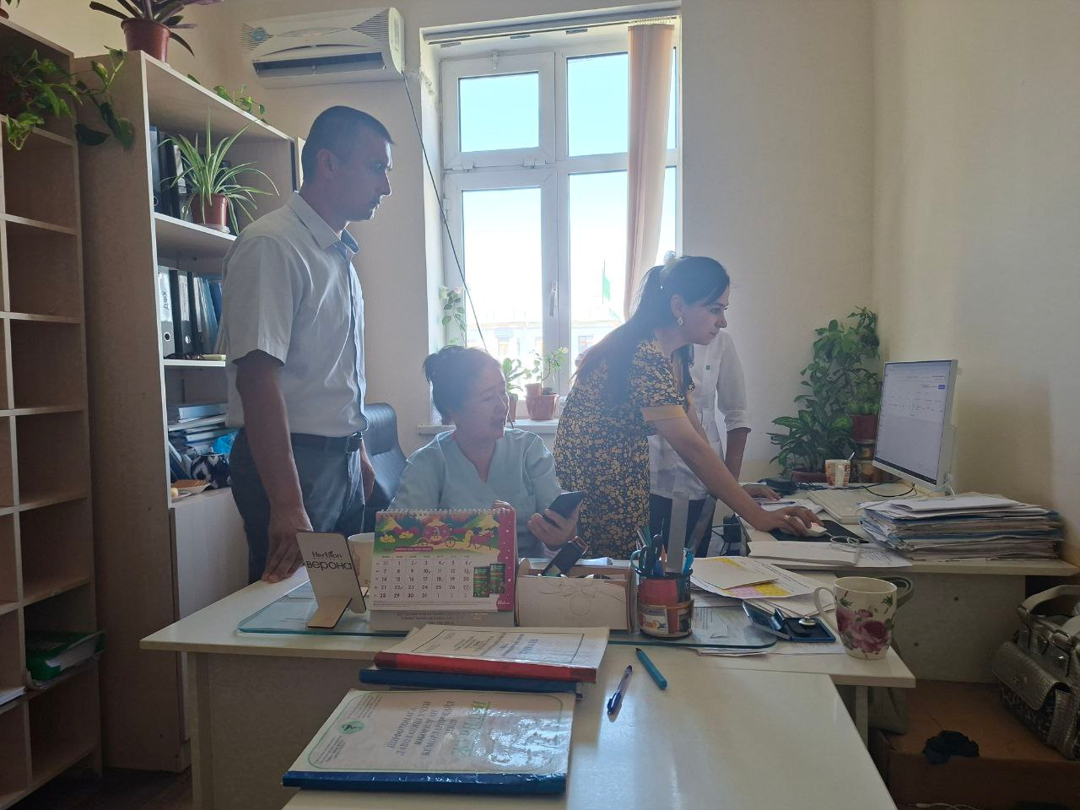

Самарканд вилояти Кушрабодт тумани КТМП, ОШП. ОП. шифокорларига Реимбурсация дастури орқали 29 турдаги дорилар хақида маьлумот берилди қизиқтирган саволларга жавоблар берилди,реимбурсация дастурида ишлашда қўшимча дорихоналарни ҳамкорликка ишлаш мақсадида тушунтириш ишлар олиб борилди.

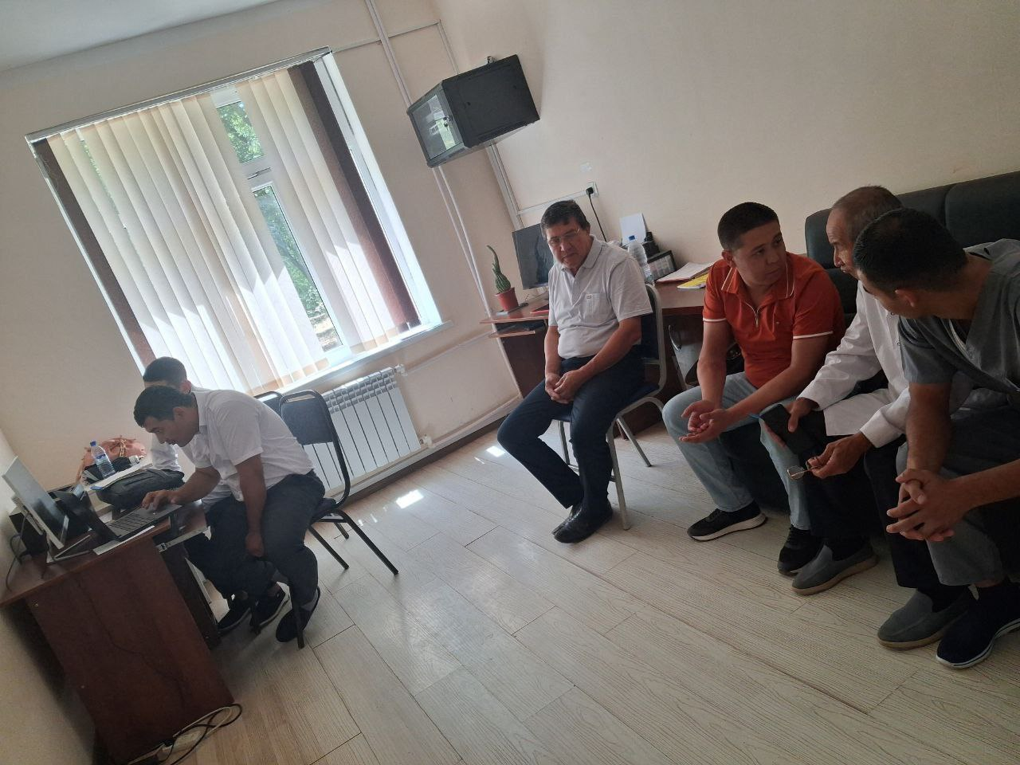

Реимбурсация бўлим бошлиғи З.Сабиров

